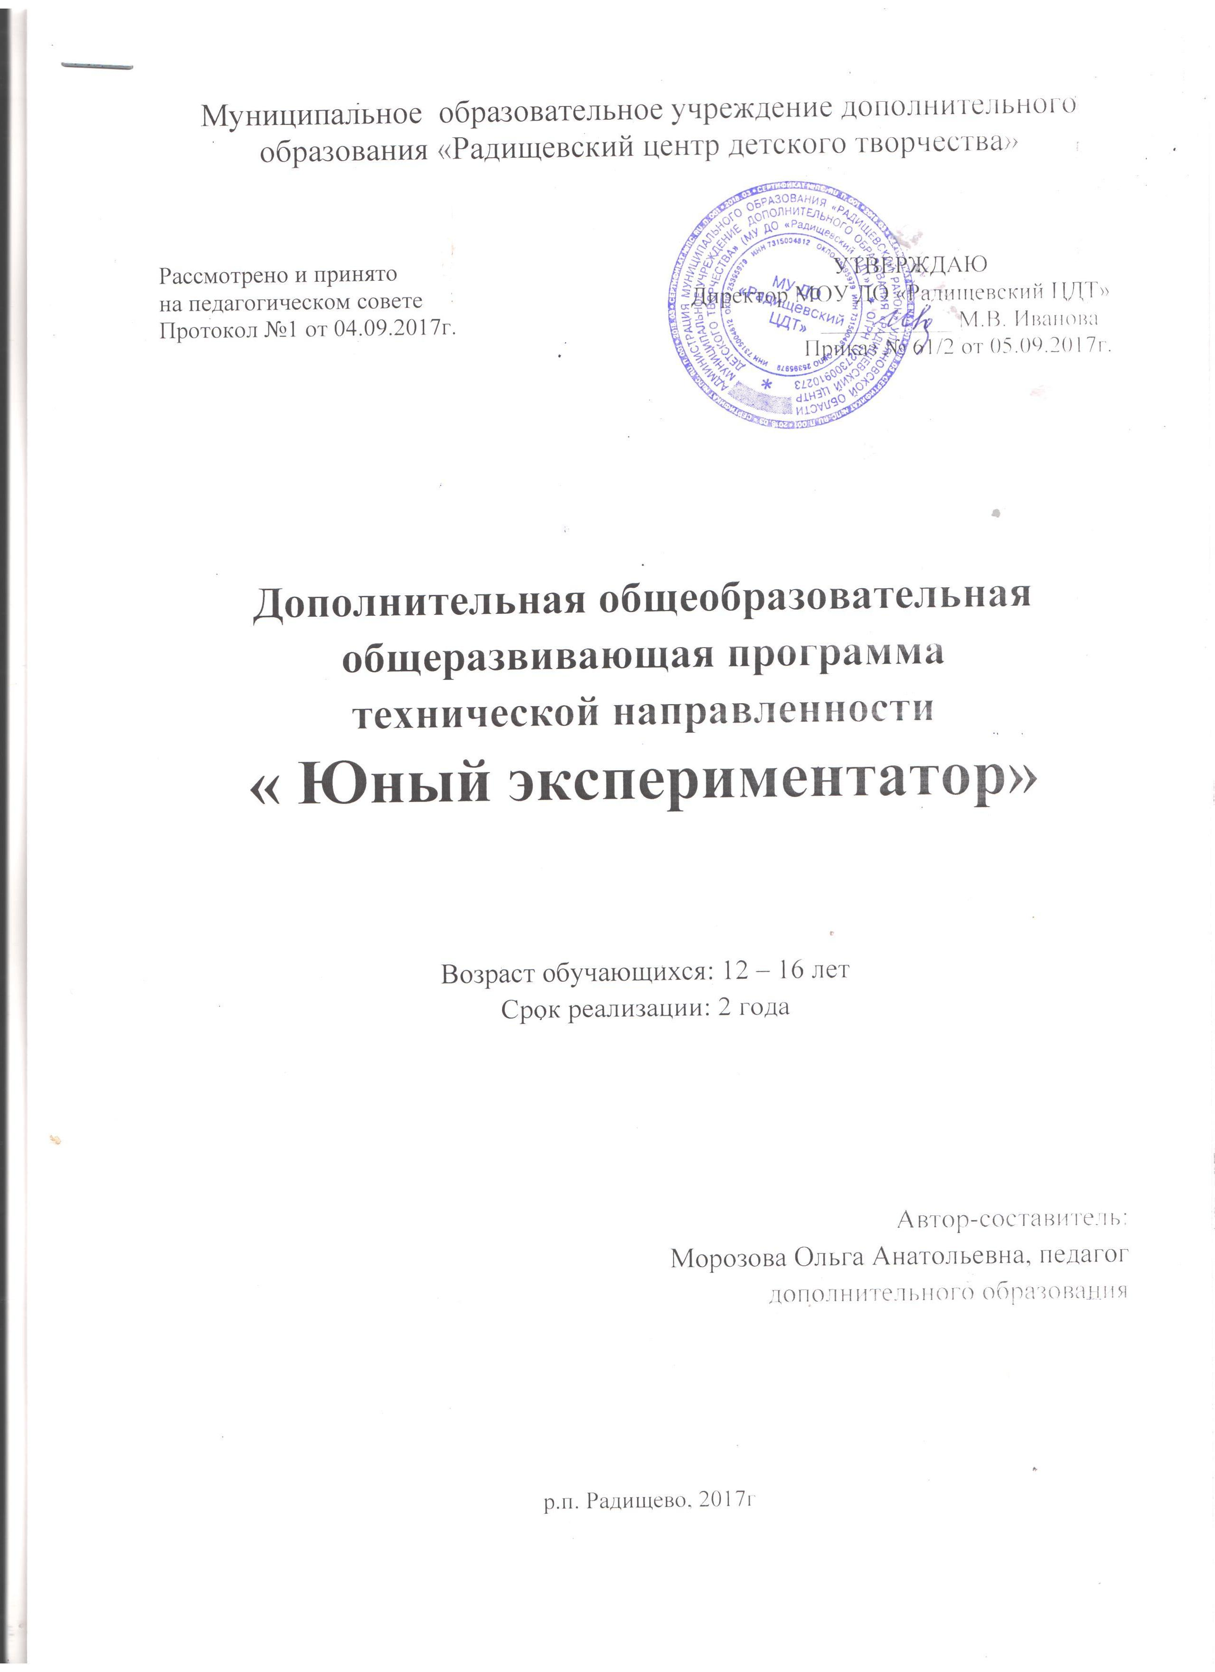

Пояснительная записка
Детское объединение «Юный экспериментатор» является одним из важных элементов структуры дополнительного образования наряду с другими детскими объединениями. Он способствует развитию и поддержке интереса обучающихся к деятельности определенного направления, дает возможность расширить и углубить знания и умения, полученные в процессе учебы, и создает условия для всестороннего развития личности. Занятия в детском объединении являются источником мотивации учебной деятельности обучающихся, дают им глубокий эмоциональный заряд, способствуют развитию межпредметных связей, формируются такие качества личности, как целеустремленность, настойчивость, развиваются эстетические чувства, формируются творческие способности.
Воспитание творческой активности обучающихся в процессе изучения ими физики является одной из актуальных задач, стоящих перед педагогом дополнительного образования. Основными средствами такого воспитания и развития способностей обучающихся являются экспериментальные исследования и задачи. Умением решать задачи характеризуется в первую очередь состояние подготовки обучающихся, глубина усвоения материала. Решение нестандартных задач и проведение занимательных экспериментальных заданий способствует пробуждению и развитию у них устойчивого интереса к физике.
Дополнительная общеобразовательная общеразвивающая программа «Юный экспериментатор»:
- по целевому обеспечению – развитие и поддержка интереса обучающихся к изучению физики;
- по технологии обучения – ИКТ, разноуровневое обучение, проблемное и поисковое обучение;
- по характеру деятельности – практические занятия, лабораторные работы, решение экспериментальных задач;
- по ступеням образовательной модели – средняя и старшая ступени обучения;

- по возрастным особенностям – 12-16 лет;
- по контингенту воспитанников - общая;
- по временным показателям – 2 года;
- количество учебных часов – 144;
- количество учебных часов в неделю - 4;
- количество обучающихся в группе – 1й год – 13-15, 2й год – 10-12;
- форма занятий – беседа, практикум, экскурсия, игра;
- место проведения – кабинет учебный.

Цели и задачи программы
Цели: формирование целостного представления о мире, основанного на приобретенных знаниях, умениях, навыках и способах практической деятельности. Приобретение опыта индивидуальной и коллективной деятельности при проведении исследовательских работ. Подготовка к осуществлению осознанного выбора профессиональной ориентации.
Задачи:
- Образовательные: способствовать самореализации обучающихся в изучении конкретных тем физики, развивать и поддерживать познавательный интерес к изучению физики как науки, знакомить обучающихся с последними достижениями науки и техники, научить решать задачи нестандартными методами, развитие познавательных интересов при выполнении экспериментальных исследований с использованием информационных технологий.
- Воспитательные: воспитание убежденности в возможности познания законов природы, в необходимости разумного использования достижений науки и техники, воспитание уважения к творцам науки и техники, отношения к физике как к элементу общечеловеческой культуры.
- Развивающие: развитие умений и навыков обучающихся самостоятельно работать с научно-популярной литературой, умений практически применять физические знания в жизни, развитие творческих способностей, формирование у обучающихся активности и самостоятельности, инициативы. Повышение культуры общения и поведения.
Виды деятельности:
- Решение разных типов экспериментальных задач
- Занимательные опыты по разным разделам физики
- Применение ИКТ
- Занимательные видео экскурсии в область истории физики
- Применение физики в практической жизни
- Наблюдения за звездным небом и явлениями природы
Форма проведения:
* беседа
* практикум
*вечера физики
*выпуск стенгазет
*проектная работа
*олимпиада
Структура программы:
- Пояснительная записка;
- Тематический план;
- Содержание;
- Методические рекомендации;
- Литература
Ожидаемый результат: Ожидается, что к концу обучения, обучающиеся детского объединения «Юный экспериментатор» усвоят программу в полном объёме. Обучающиеся приобретут:
- Навыки к выполнению работ исследовательского характера;
- Навыки решения разных типов задач;
- Навыки постановки эксперимента;
- Навыки работы с дополнительными источниками информации, в том числе электронными, а также умениями пользоваться ресурсами Интернет;
- Профессиональное самоопределение.
Способы оценивания уровня достижений обучающихся:
- Тестовые задания
- Интерактивные игры и конкурсы
- Зачетные занятия
Формы подведения итогов:
- Выставка работ обучающихся
В процессе обучения решаются проблемы дополнительного образования детей:
- увеличение занятости детей в свободное время;
- организация полноценного досуга;
- развитие личности в школьном возрасте.

Учебно-тематическое планирование (1ый год обучения)
№ п/п | Тема | Количество часов
 |  | ТЗ | ПЗ | Всего
1. | Вводное занятие. Инструктаж по охране труда на занятиях детского объединения. Правила пожарной безопасности. Планирование работы детского объединения. Выборы старосты. | 1 | 1 | 2
2. | Рассказы о физиках. Люди науки. Нобелевские лауреаты по физике. | 2 | 0 | 2
3. | Электрические явления. Сборка э/цепей, работа с измерительными приборами. | 2 | 4 | 6
4. | Исследование э/цепей. Измерение силы тока, напряжения, сопротивления. Расчёт последовательных, параллельных и смешанных соединений. | 2 | 4 | 6
5. | Трансформаторы. Изучение прибора АВО-43. | 2 | 2 | 4
6. | Экскурсия на электроучасток. | 0 | 2 | 2
7. | Интересные явления в природе. Занимательные опыты. | 2 | 4 | 6
8. | Решение экспериментальных и качественных задач | 2 | 2 | 4
9. | Подготовка «магических» фокусов, основанных на физических закономерностях. | 2 | 16 | 18
10. | Оптика. Занимательные опыты по оптике. | 2 | 6 | 8
11. | Создание электронной презентации по подготовке и проведению опытов. | 2 | 4 | 6
12. | Физика стирки. Что такое поверхностное натяжение. Опыты по определению коэффициента поверхностного натяжения. | 1 | 3 | 4
13. | Промежуточный контроль. | 2 |  | 2
14. | Звуковые явления. Занимательные опыты со звуком | 1 | 3 | 4
15. | Инерция и центробежная сила. Опыты с кругом. | 1 | 3 | 4
16. | Волчки и маятники. | 1 | 3 | 4
17. | Удивительная сила – реакция. | 1 | 3 | 4
18. | Опыты с теплотой. | 1 | 3 | 4
19. | Ошибки наших глаз. | 1 | 3 | 4
20. | Опыты со светом. | 1 | 3 | 4
21. | Мыльные пузыри и плёнки. | 1 | 3 | 4
22. | Интересные случаи равновесия. | 1 | 3 | 4
23. | Забавы и игры, основанные на физических закономерностях. | 1 | 3 | 4
24. | Весёлые фокусы и самоделки. | 1 | 3 | 4
25. | Подготовка и проведение недели физики. Вечер физики. | 1 | 3 | 4
26. | Средства современной связи. Экскурсия на АТС. | 1 | 1 | 2
27. | Строение Солнечной системы. Изготовление модели телескопа. Наблюдение за звёздным небом. | 5 | 2 | 7
28. | Изготовление самодельных приборов и ремонт существующего оборудования кабинета физики. | 1 | 3 | 4
29. | Проектная работа. Изготовление действующей модели (по выбору), стенгазета с отчётом о проделанной работе. | 2 | 5 | 7
30. | Защита проекта. Выставка работ. | 2 | 2 | 4
32. | Итоговый контроль | 1 | 1 | 2
ВСЕГО |  | 46 | 98 | 144

Учебно-тематическое планирование (2ой год обучения)
№ п/п | Тема | Количество часов
 |  | ТЗ | ПЗ | Всего
1. | Вводное занятие. Инструктаж по охране труда на занятиях детского объединения. Правила пожарной безопасности. Планирование работы детского объединения. Выборы старосты. | 1 | 1 | 2
2. | Российские и советские Нобелевские лауреаты по физике. | 4 | 0 | 4
3. | Электрические явления. Сборка э/цепей, работа с измерительными приборами. Исследование э/цепей. | 2 | 4 | 6
4. | Электродвижущая сила. Расчёт последовательных, параллельных и смешанных соединений. | 2 | 4 | 6
5. | Практикум по электродинамике. |  | 2 | 2
6. | Экскурсия на завод «Гидравлик» |  | 2 | 2
7. | Физика в природе. Занимательные опыты. | 2 | 4 | 6
8. | Решение экспериментальных и качественных задач. |  | 2 | 2
9. | Подготовка и проведение «магических» фокусов, основанных на физических закономерностях. | 2 | 16 | 18
10. | Линзы и их применение. Занимательные опыты по оптике | 2 | 6 | 8
11. | Создание электронной презентации по подготовке и проведению опытов |  | 6 | 6
12. | Капиллярные явления в природе и технике. Исследование коэффициента поверхностного натяжения и величин, от которых он зависит. | 1 | 3 | 4
13. | Решение экспериментальной задачи. Звуковые явления. Занимательные опыты со звуком. | 1 | 3 | 4
14. | Промежуточный контроль. | 2 |  | 2
15. | Инерция и центробежная сила. Решение экспериментальной задачи. | 1 | 3 | 4
16. | Решение экспериментальной задачи. Волчки и маятники. | 1 | 3 | 4
17. | Решение экспериментальной задачи. Удивительная сила – реакция. | 1 | 3 | 4
18. | Решение экспериментальной задачи. Опыты с теплотой. | 1 | 3 | 4
19. | Эксперименты по определению констант в фазовых переходах. | 1 | 3 | 4
20. | Опыты со светом. Решение экспериментальной задачи. | 1 | 3 | 4
21. | Мыльные пузыри и плёнки. Решение экспериментальной задачи. | 1 | 3 | 4
22. | Интересные случаи равновесия. Решение экспериментальной задачи. | 1 | 3 | 4
23. | Забавы и игры, основанные на физических закономерностях. | 1 | 3 | 4
24. | Весёлые фокусы и самоделки. | 1 | 3 | 4
25. | Подготовка и проведение недели физики. Вечер физики. | 1 | 3 | 4
26. | Средства современной связи. Экскурсия на АТС | 1 | 2 | 3
27. | Работа с ПКЗН. Изготовление модели небесной сферы. Наблюдение за звёздным небом. | 5 | 2 | 7
28. | Изготовление самодельных приборов и ремонт существующего оборудования кабинета физики. | 1 | 4 | 5
29. | Проектная работа. Изготовление действующей модели (по выбору), стенгазета с отчётом о проделанной работе. | 2 | 5 | 7
30. | Защита проекта. Выставка работ. | 2 | 2 | 4
31. | Итоговый контроль. | 1 | 1 | 2
ВСЕГО |  | 42 | 102 | 144

Материально-техническое обеспечение программы:
1. Ноутбук с доступом в интернет;
2. Мультимедийный проектор;
3. Документ-камера;
4. Магнитофон;
5. Наборы лабораторного оборудования лаборатории L – микро:
а) механика
б) электродинамика
в) оптика
г) молекулярная физика
6. Телескоп, теллурий, модель Солнечной системы, таблицы и карты звёздного неба;
7. Комплект CD-дисков по темам курса физики.

Литература
- Журнал «Физика в школе»
- Приложение к газете «Первое сентября» - «Физика»
- К.И.Павленко «Тестовые задания по физике» (7 класс, 8 класс, 9 класс, 10 класс, 11 класс), М, «Школьная пресса», 2014
- Г.Н.Никифоров «Готовимся к ЕГЭ по физике. Экспериментальные задания», М, «Школьная пресса», 2015
- Я.И Перельман «Занимательная физика», Чебоксары, 1994
- Я.И Перельман «Занимательная механика. Знаете ли вы физику?», М, ACT, 1999
- И.С.Шутов «Физика. Решение практических задач», Минск, Современное слово, 1997
- И.Я Ланина «Развитие интереса к физике», М, Просвещение, 1999
- М.Алексеева «Физика юным», М. Просвещение, 1980 и другие.
- Просторы WWW

